**PRAKTIKUM SISTEM MULTIMEDIA**

“Disusun Untuk Memenuhi Tugas Mata Kuliah Praktikum Sistem Multimedia”

Dosen Pengampu : Muhammad Rikza Nashrulloh ST.,M.Kom.

Scene



Disusun Oleh :

Dhika Restu Fauzi (2206046)

Kelas B

**PROGRAM STUDI TEKNIK INFORMATIKA**

**INSTITUT TEKNOLOGI GARUT**

**2024**

1. Pertama, buat beberapa layer seperti action, button, dan lain lain.

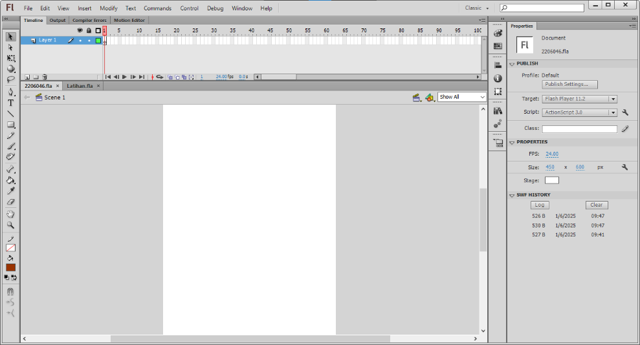

1. Kita buat tampilan untuk scene pertama (menu) dan menambahkan sebuah button.

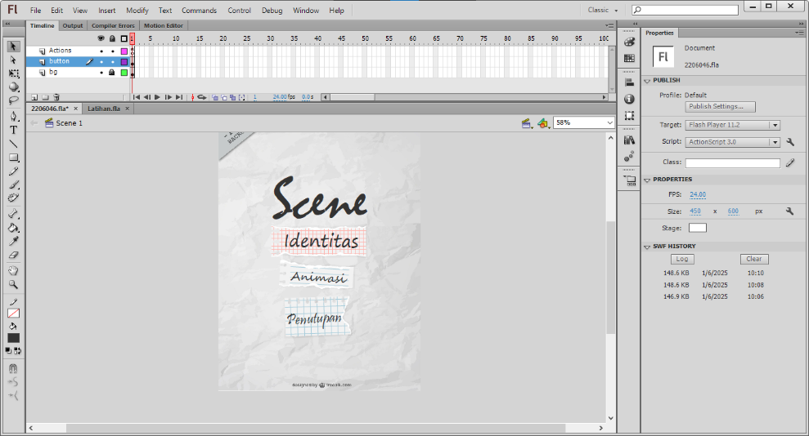

1. Untuk menambahkan scene pilih di bar insert > scene

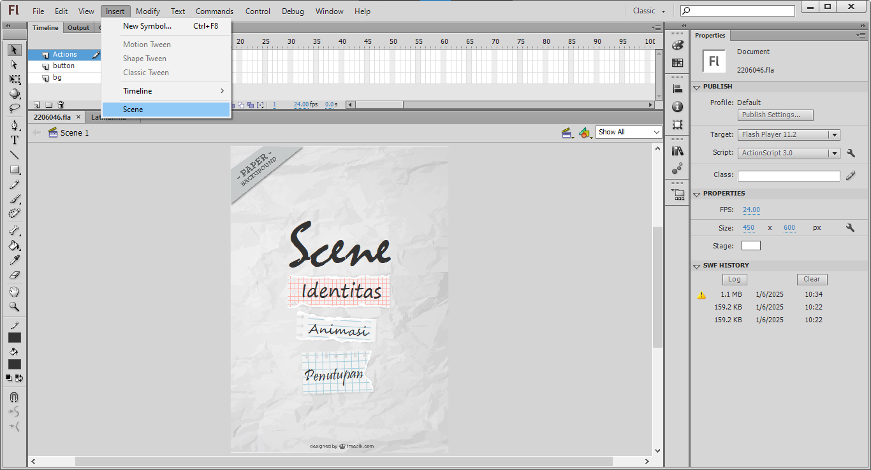

1. Setelah itu buat tampilan scene kedua nya (identitas).

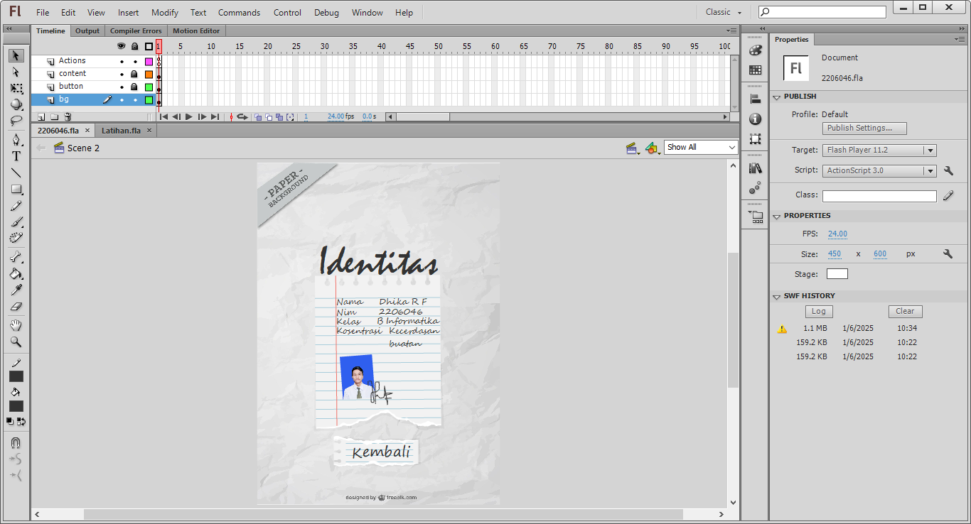

1. Tampilan scene ketiga (animasi) menggunakan gif.

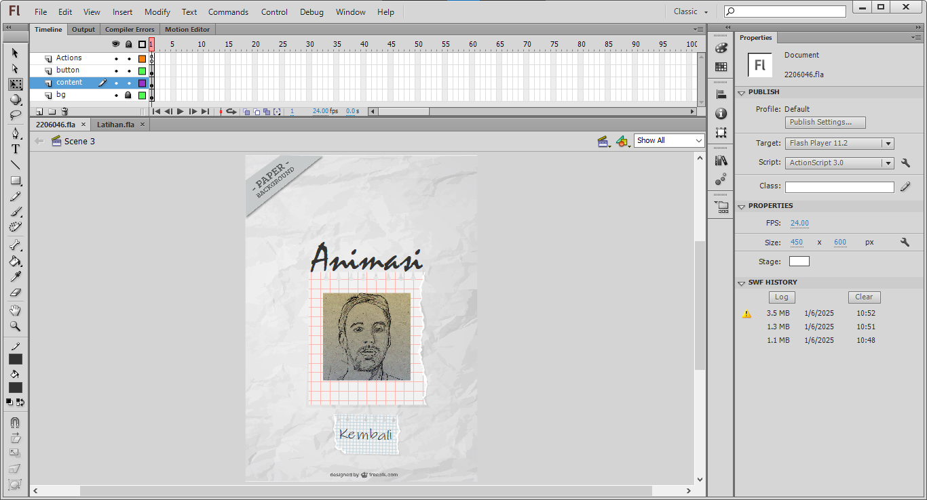

1. Dan terakhir scene ke empat (penutupan) jika tidak akan Kembali ke scene 1, tapi jika iya maka swf akan keluar.

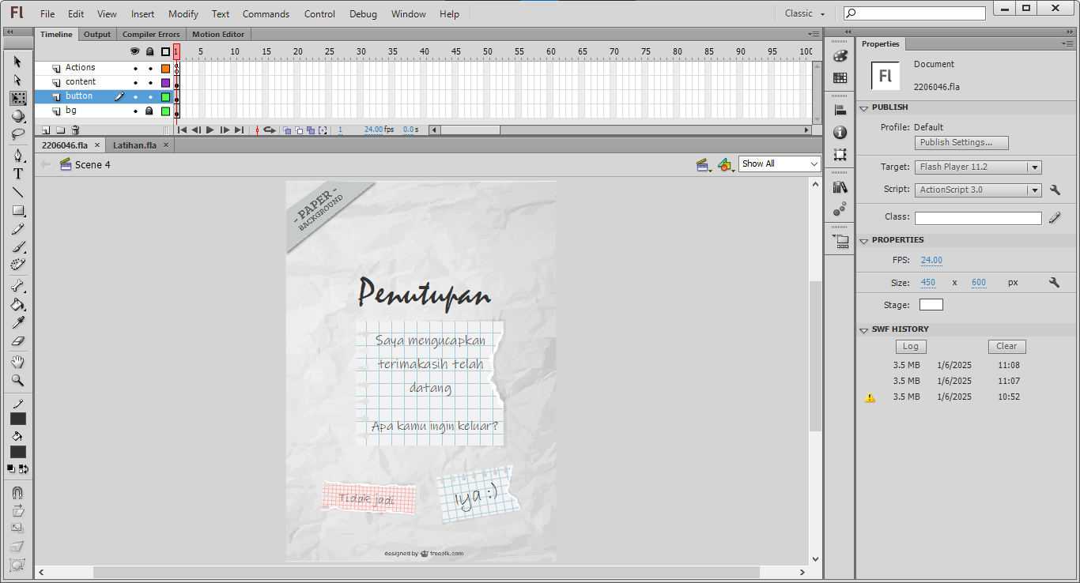

1. Action

|  |
| --- |
| // SCENE 1  stop();  btn_identitas.addEventListener(MouseEvent.CLICK, fl_ClickToGoToScene);  function fl_ClickToGoToScene(event:MouseEvent):void  {      MovieClip(this.root).gotoAndPlay(1, "Scene 2");  }  btn_animasi.addEventListener(MouseEvent.CLICK, fl_ClickToGoToScene_3);  function fl_ClickToGoToScene_3(event:MouseEvent):void  {      MovieClip(this.root).gotoAndPlay(1, "Scene 3");  }  btn_penutupan.addEventListener(MouseEvent.CLICK, fl_ClickToGoToScene_6);  function fl_ClickToGoToScene_6(event:MouseEvent):void  {      MovieClip(this.root).gotoAndPlay(1, "Scene 4");  } |
| // SCENE 2  stop();  btn_kembali1.addEventListener(MouseEvent.CLICK, fl_ClickToGoToScene_4);  function fl_ClickToGoToScene_4(event:MouseEvent):void  {      MovieClip(this.root).gotoAndPlay(1, "Scene 1");  } |
| // SCENE 3  stop();  btn_kembali2.addEventListener(MouseEvent.CLICK, fl_ClickToGoToScene_2);  function fl_ClickToGoToScene_2(event:MouseEvent):void  {      MovieClip(this.root).gotoAndPlay(1, "Scene 1");  } |
| // SCENE 4  stop();  btn_kembali3.addEventListener(MouseEvent.CLICK, fl_ClickToGoToScene_5);  function fl_ClickToGoToScene_5(event:MouseEvent):void  {      MovieClip(this.root).gotoAndPlay(1, "Scene 1");  }  btn_keluar.addEventListener(MouseEvent.CLICK, keluar);  function keluar (Event:MouseEvent):void {      fscommand("quit", "true");  } |

1. Hasil

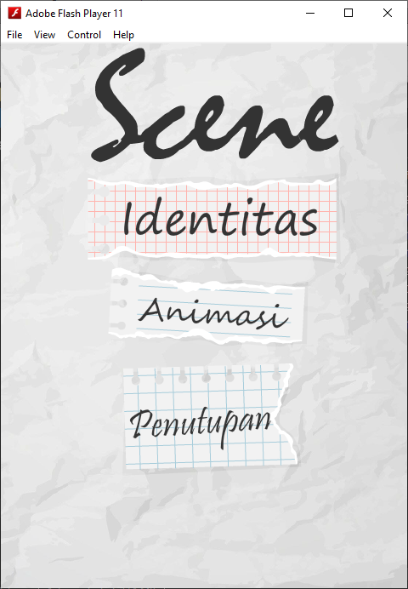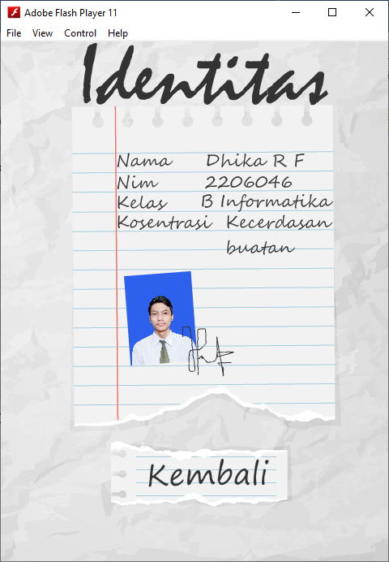

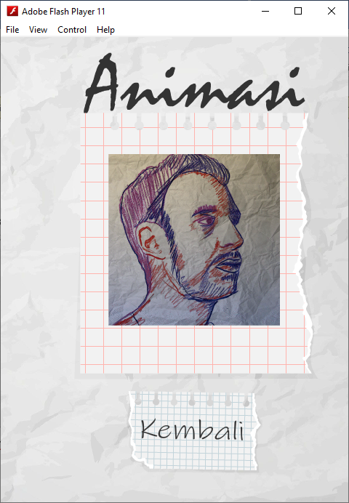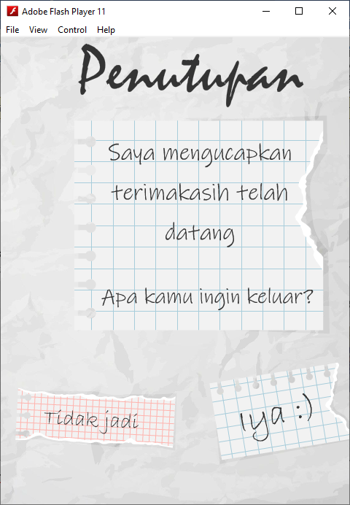

1. Projek bisa di unduh di link Google Drive dibawah ini:

<https://drive.google.com/drive/folders/1_S9gtzlZtEfBWdUC8NKrNCkCxYxGHBve?usp=sharing>